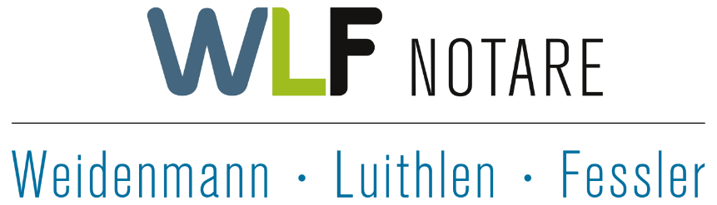
Steinbeisstraße 2
71229 Leonberg

Tel. 07152 / 38 11 40
Fax: 07152 / 38 11 499
e-mail: kanzlei@notare-wlf.de
homepage: www.notare-wlf.de

Beurkundung wird gewünscht bei | ☐ Notar Holger Weidenmann  ☐ Notar André Luithlen  ☐ Notar Frank Fessler  ☐ keine Präferenz

Mitteilung der Daten zur Vorbereitung eines Kaufvertrages

1. Veräußerer
1. VERKÄUFER:

...............................................................................................................................................………………….……
Name(+Geburtsname) alle Vornamen Geburtsdatum

..............................................................................................................................................………………….……
Anschrift

……………………………………………………………………………………..…………………..………………….……
11-stellige Steueridentifikationsnummer (Angabe ist zwingend erforderlich) Staatsangehörigkeit

2. VERKÄUFER:

................................................................................................................................................………………….……
Name(+Geburtsname) alle Vornamen Geburtsdatum

................................................................................................................................................………………….……
Anschrift

……………………………………………………………………………………..…………………..………………….……
11-stellige Steueridentifikationsnummer (Angabe ist zwingend erforderlich) Staatsangehörigkeit

Verkäufer ist bei diesem Vertrag
☐ Verbraucher* ☐ Unternehmer**

*Verbraucher ist gem. § 13 BGB jede natürliche Person, die ein Rechtsgeschäft zu Zwecken abschließt, die überwiegend weder ihrer gewerblichen noch ihrer selbständigen beruflichen Tätigkeit zugerechnet werden können.
**Unternehmer ist eine natürliche oder juristische Person oder eine rechtsfähige Personengesellschaft, die bei Abschluss eines Rechtsgeschäfts in Ausübung ihrer gewerblichen oder selbständigen beruflichen Tätigkeit handelt
2. Erwerber
1. KÄUFER:

...............................................................................................................................................………………….……
Name(+Geburtsname) alle Vornamen Geburtsdatum

..............................................................................................................................................………………….……
Anschrift

……………………………………………………………………………………..…………………..………………….……
11-stellige Steueridentifikationsnummer (Angabe ist zwingend erforderlich) Staatsangehörigkeit

2. KÄUFER:

................................................................................................................................................………………….……
Name(+Geburtsname) alle Vornamen Geburtsdatum

................................................................................................................................................………………….……
Anschrift

……………………………………………………………………………………..…………………..………………….……
11-stellige Steueridentifikationsnummer (Angabe ist zwingend erforderlich) Staatsangehörigkeit

Käufer ist bei diesem Vertrag
☐ Verbraucher* ☐ Unternehmer**

*Verbraucher ist gem. § 13 BGB jede natürliche Person, die ein Rechtsgeschäft zu Zwecken abschließt, die überwiegend weder ihrer gewerblichen noch ihrer selbständigen beruflichen Tätigkeit zugerechnet werden können.
**Unternehmer ist eine natürliche oder juristische Person oder eine rechtsfähige Personengesellschaft, die bei Abschluss eines Rechtsgeschäfts in Ausübung ihrer gewerblichen oder selbständigen beruflichen Tätigkeit handelt

Bei mehreren Käufern bitte Erwerbsverhältnis angeben:

☐ | je zur Hälfte | ☐ | Gütergemeinschaft | ☐ | GbR | ☐ | Anderes Verhältnis:
 |  |  |  |  |  | (z.B. ausländische Güterstände)

3. Verkauft wird:

☐ | Grundstück Flst. Nr.: |  |  |  | Größe:
☐ | Eigentumswohnung Nr.:
 | ☐ | mit Einzelgarage / Stellplatz in der Tiefgarage Nr.
 |  | Derzeitiger Verwalter:
 | In: |  |  |  |  | (Ort)
 | eingetragen im Grundbuch von:
 | Blatt:
 | Straße/Adresse des Objekts:

(Liegt das Grundstück außerhalb von Baden-Württemberg, bitte Grundbuchauszug beilegen)

4. Folgendes Zubehör ist mitverkauft:
(z.B. Heizölvorrat, Einbauküche, Gartenmöbel, Lampen usw.)

5. Kaufgegenstand ist

☐ | schuldenfrei
☐ | belastet mit Grundschuld / Hypothek
 | Restschuld bei folgenden Banken:
 |  | ca. €:

6. Kaufpreis

Gesamt-Kaufpreis | €
Vom Kaufpreis entfallen auf Inventar, Betriebsvorrichtungen o.ä.

7. Kaufpreisfälligkeit
Wann ist der Kaufpreis zu zahlen?

☐ | schnellst möglich nach Beurkundung und Vorliegen der üblichen Fälligkeitsvoraussetzungen (in der Regel 4 bis 6 Wochen)
☐ | zu folgendem Termin:

(Bei mehreren Raten bitte auf separatem Blatt die Einzelbeträge angeben)
Wenn keine Schulden des Verkäufers mehr bestehen, kann die Kaufpreiszahlung direkt auf ein Konto des Verkäufers erfolgen. Die Kaufpreiszahlung hat zu erfolgen auf:

IBAN:
D | E
BIC
Bank
Kontoinhaber
Bitte stellen Sie sicher, dass der Name des Kontoinhabers exakt mit dem Kontoinhaber des Empfängerkontos übereinstimmt, um Verzögerungen oder Rückbuchungen zu vermeiden (Empfängerüberprüfung der Banken seit 09.10.2025)!

Bitte beachten Sie das Barzahlungsverbot. Einzelheiten entnehmen Sie bitte dem beigefügten Merkblatt auf Seite 6.

8. Besitzübergabe
(ab wann darf der Käufer den Vertragsgegenstand nutzen?)

☐ | nach vollständiger Zahlung
☐ | nach Zahlung folgender Raten:

9. Vertragsgegenstand
☐ | ist vermietet/verpachtet.
 | ☐ | Miet-/Pachtverhältnis bleibt bestehen und wird vom Käufer übernommen
 | ☐ | Miet-/Pachtverhältnis ist gekündigt/aufgehoben zu folgendem Termin:
 | ☐ | Kaution wurde vom Mieter geleistet in Höhe von:
 | ☐ | Kaution wurde vom Mieter nicht geleistet
☐ | ist nicht vermietet/verpachtet
☐ | wird vom Verkäufer bewohnt und geräumt bis zu folgendem Termin:
☐ | steht leer und ist vollständig geräumt

10. Bemerkungen / Sondervereinbarungen*

* ggf. gesondertes Blatt verwenden

11. Entwurfsauftrag
Hiermit wird der Auftrag zur Erstellung eines Vertragsentwurfs erteilt.
In die Erhebung des Grundbuchstandes und Bekanntmachung des Inhaltes sowie Versendung des Entwurfs an alle Urkundsbeteiligten wird eingewilligt.

Der Entwurf soll erteilt werden an

☐ | Veräußerer
☐ | Erwerber

Bitte setzen Sie sich zur Vereinbarung eines Beurkundungstermins mit uns in Verbindung, nachdem Sie einen Entwurf des Vertrages erhalten haben.

12. Kontaktdaten

Für Rückfragen bin ich/sind wir wie folgt erreichbar

 | Veräußerer | Erwerber
Telefon-Nummer
Mobilfunk-Nummer
Fax-Nummer
E-Mail*
* Ich erkläre mich ausdrücklich damit einverstanden, dass sämtliche Kommunikation mit der Notarkanzlei Weidenmann, Luithlen und Fessler zum Zweck der Mandatsbearbeitung sowie dem Versand von Urkundsentwürfen auch unverschlüsselt mittels E-Mail erfolgen kann.
(falls nicht gewünscht, bitte streichen)

13. Hinweise
- Die Erhebung und Speicherung personenbezogener Daten erfolgt nach § 12 ff Bundesdatenschutzgesetz zu dienstlichen Zwecken; in diese wird eingewilligt.
- Wenn Sie eine E-Mail Adresse angegeben haben, senden wir Ihnen den Vertragsentwurf gerne per E-Mail als unverschlüsselte Datei zu.
- Zum Termin bitte gültige Ausweise mitbringen. Der Käufer sollte Formulare für die Bestellung von Grundschulden für seine Kaufpreisfinanzierung möglichst bereits vor der Beurkundung übersenden.
- Für den Entwurf vor Beurkundung fallen keine gesonderten Gebühren an, wenn die Beurkundung bei den Notaren Weidenmann, Luithlen und Fessler alsbald vorgenommen wird. Wenn eine Beurkundung bei den Notaren Weidenmann, Luithlen und Fessler nicht alsbald (in der Regel innerhalb von drei Monaten) erfolgt, fallen Gebühren für die Erstellung des Entwurfs an.

 | , den
Ort |  | Datum

Die Unterschrift aller Beteiligter ist erforderlich!

Der Verkäufer

Unterschrift Verkäufer 1 |  | Unterschrift Verkäufer 2

Der Käufer

Unterschrift Käufer 1 |  | Unterschrift Käufer 2

Merkblatt zum Barzahlungsverbot
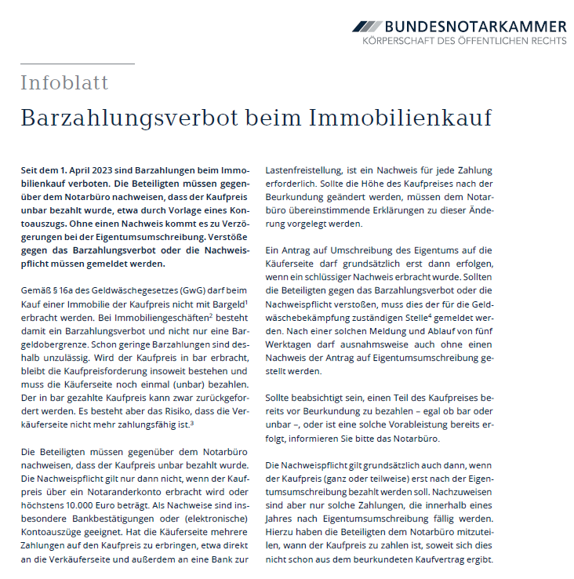
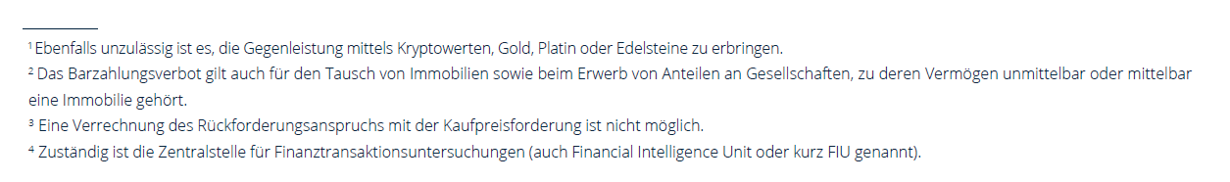


Informationen zum Datenschutz

Wer ist verantwortlich, an wen können Sie sich wenden?
Verantwortliche für die Verarbeitung Ihrer personenbezogenen Daten sind wir, Notar Holger Weidenmann, Notar André Luithlen und Notar Frank Fessler je mit Amtssitz in Leonberg. Jeder der vorgenannten Notare ist für den von ihm jeweils zu verantwortenden Bereich alleiniger Verantwortlicher im Sinne der datenschutzrechtlichen Vorschriften. Sie können sich für alle Datenschutzanfragen an den jeweils verantwortlichen Notar oder an unseren Datenschutzbeauftragten wenden, und zwar wie folgt:
 | Verantwortliche/r | Datenschutzbeauftragte/r der
Anschrift | Notar Holger Weidenmann  Notar André Luithlen  Notar Frank Fessler  Steinbeisstrasse 2  71229 Leonberg | Notare  Holger Weidenmann  André Luithlen  Frank Fessler  Steinbeisstrasse 2  71229 Leonberg
Telefon | 07152 / 381140 | 07152 / 381140
Telefax | 07152 / 3811499 | 07152 / 3811499
E-Mail | kanzlei@notare-wlf.de | datenschutz@notare-wlf.de

Welche Daten verarbeiten wir und woher kommen die Daten?
Wir verarbeiten personenbezogene Daten, die wir von Ihnen selbst oder von Ihnen beauftragten Dritten
(z. B. Rechtsanwalt, Steuerberater, Makler, Kreditinstitut) erhalten, wie z. B.
- Daten zur Person, z. B. Vor- und Zuname, Geburtsdatum und Geburtsort, Staatsangehörigkeit, Familienstand; im Einzelfall Ihre Geburtenregisternummer;
- Daten zur Kontaktaufnahme, wie z. B. postalische Anschrift, Telefon- und Fax-Nummern, E-Mail-Adresse;
- bei Grundstücksverträgen Ihre steuerliche Identifikations-Nummer;
- in bestimmten Fällen, z. B. bei Eheverträgen, Testamenten, Erbverträgen oder Adoptionen, auch Daten zu Ihrer familiären Situation und zu Ihren Vermögenswerten sowie ggf. Angaben zur Ihrer Gesundheit oder andere sensible Daten, z. B. weil diese zur Dokumentation Ihrer Geschäftsfähigkeit dienen;
- in bestimmten Fällen auch Daten aus Ihren Rechtsbeziehungen mit Dritten wie z. B. Aktenzeichen oder Darlehens- oder Konto-Nummern bei Kreditinstituten.
Außerdem verarbeiten wir Daten aus öffentlichen Registern, z. B. Grundbuch, Handels- und Vereinsregistern.

Für welche Zwecke und auf welcher Rechtsgrundlage werden die Daten verarbeitet?
Als Notare sind wir Träger eines öffentlichen Amtes. Unsere Amtstätigkeit erfolgt in Wahrnehmung einer Aufgabe, die im Interesse der Allgemeinheit an einer geordneten vorsorgenden Rechtspflege und damit im öffentlichen Interesse liegt, und in Ausübung öffentlicher Gewalt (Art. 6 Abs. 1 S. 1 Buchstabe e der Datenschutz-Grundverordnung (DS-GVO)).
Ihre Daten werden ausschließlich verarbeitet, um die von Ihnen und ggf. weiteren an einem Geschäft beteiligten Personen begehrte notarielle Tätigkeit entsprechend meinen Amtspflichten durchzuführen, also etwa zur Erstellung von Urkundsentwürfen, zur Beurkundung und dem Vollzug von Urkundsgeschäften oder zur Durchführung von Beratungen. Die Verarbeitung der personenbezogenen Daten erfolgt daher immer nur aufgrund der für uns geltenden berufs- und verfahrensrechtlichen Bestimmungen, die sich im Wesentlichen aus der Bundesnotarordnung und dem Beurkundungsgesetz ergeben. Aus diesen Bestimmungen ergibt sich für uns zugleich auch die rechtliche Verpflichtung zur Verarbeitung der erforderlichen Daten (Art. 6 Abs 1 S. 1 Buchstabe c DS-GVO). Eine Nichtbereitstellung der von uns bei Ihnen angeforderten Daten würde daher dazu führen, dass wir die (weitere) Durchführung des Amtsgeschäfts ablehnen müssten.

An wen geben wir Daten weiter?
Als Notare unterliegen wir einer gesetzlichen Verschwiegenheitspflicht. Diese Verschwiegenheitspflicht gilt auch für alle unsere Mitarbeiter und sonst von uns Beauftragten.

Wir dürfen Ihre Daten daher nur weitergeben, wenn und soweit wir dazu im Einzelfall verpflichtet sind, z. B. aufgrund von Mitteilungspflichten gegenüber der Finanzverwaltung oder an öffentliche Register wie Grundbuchamt, Handels- oder Vereinsregister, Zentrales Testamentsregister, Vorsorgeregister, Gerichte wie Nachlass-, Betreuungs- oder Familiengericht oder Behörden. Im Rahmen der Standes- und Dienstaufsicht sind wir unter Umständen auch zur Erteilung von Auskünften an die Notarkammer oder unsere Dienstaufsichtsbehörde verpflichtet, die wiederum einer amtlichen Verschwiegenheitspflicht unterliegen.
Ansonsten werden Ihre Daten nur weitergegeben, wenn wir hierzu aufgrund von Ihnen abgegebener Erklärungen verpflichtet sind oder Sie die Weitergabe beantragt haben.

Werden Daten an Drittländer übermittelt?
Eine Übermittlung Ihrer personenbezogenen Daten in Drittländer erfolgt nur auf besonderen Antrag von Ihnen oder wenn und soweit ein Urkundsbeteiligter in einem Drittland ansässig ist.

Wie lange werden Ihre Daten gespeichert?
Wir verarbeiten und speichern Ihre personenbezogenen Daten im Rahmen unserer gesetzlichen Aufbewahrungspflichten.
Nach § 5 Abs. 4 Dienstordnung für Notarinnen und Notare (DONot) gelten für die Aufbewahrung von notariellen Unterlagen folgende Aufbewahrungsfristen:
- Urkundenrolle, Erbvertragsverzeichnis, Namensverzeichnis zur Urkundenrolle und Urkundensammlung einschließlich der gesondert aufbewahrten Erbverträge (§ 18 Abs. 4 DONot): 100 Jahre,
- Verwahrungsbuch, Massenbuch, Namenverzeichnis zum Massenbuch, Anderkontenliste, Generalakten: 30 Jahre,
- Nebenakten: 7 Jahre; der Notar kann spätestens bei der letzten inhaltlichen Bearbeitung schriftlich eine längere Aufbewahrungsfrist bestimmen, z. B. bei Verfügungen von Todes wegen oder im Falle der Regressgefahr; die Bestimmung kann auch generell für einzelne Arten von Rechtsgeschäften wie z. B. für Verfügungen von Todes wegen, getroffen werden.
Nach Ablauf der Speicherfristen werden Ihre Daten gelöscht bzw. die Papierunterlagen vernichtet, sofern wir nicht nach Artikel 6 Abs. 1 S. 1 Buchstabe c DS-GVO aufgrund von steuer- und handelsrechtlichen Aufbewahrungs- und Dokumentationspflichten (aus Handelsgesetzbuch, Strafgesetzbuch, Geldwäschegesetz oder der Abgabenordnung) sowie berufsrechtlicher Vorschriften zum Zweck der Kollisionsprüfung zu einer längeren Speicherung verpflichtet sind.

Welche Rechte haben Sie?
Sie haben das Recht:
- Auskunft darüber zu verlangen, ob wir personenbezogene Daten über Sie verarbeiten, wenn ja, zu welchen Zwecken wir die Daten und welche Kategorien von personenbezogenen Daten wir verarbeiten, an wen die Daten ggf. weitergeleitet wurden, wie lange die Daten ggf. gespeichert werden sollen und welche Rechte Ihnen zustehen (vgl. Art. 15 DS-GVO).
- unzutreffende, Sie betreffende personenbezogene Daten, die bei uns gespeichert werden, berichtigen zu lassen. Ebenso haben Sie das Recht, einen bei uns gespeicherten unvollständigen Datensatz von uns ergänzen zu lassen (vgl. Art. 16 DS-GVO).
- Löschung der Sie betreffenden personenbezogenen Daten zu verlangen, sofern ein gesetzlich vorgesehener Grund zur Löschung vorliegt (vgl. Art. 17 DS-GVO) und die Verarbeitung Ihrer Daten nicht zur Erfüllung einer rechtlichen Verpflichtung oder aus anderen vorrangigen Gründen im Sinne der DS-GVO geboten ist.
- von uns zu verlangen, dass wir Ihre Daten nur noch eingeschränkt, z. B. zur Geltendmachung von Rechtsansprüchen oder aus Gründen eines wichtigen öffentlichen Interesses, verarbeiten, während wir beispielsweise Ihren Anspruch auf Berichtigung oder Widerspruch prüfen, oder ggf. wenn wir Ihren Löschungsanspruch ablehnen (vgl. Art. 18 DS-GVO).
- der Verarbeitung zu widersprechen, sofern diese erforderlich ist, damit wir unsere im öffentlichen Interesse liegenden Aufgaben wahrnehmen oder unser öffentliches Amt ausüben können, wenn Gründe für den Widerspruch vorliegen, die sich aus Ihrer besonderen Situation ergeben (vgl. Art. 21 DS-GVO).
- sich mit einer datenschutzrechtlichen Beschwerde an die Aufsichtsbehörden zu wenden. Die für uns zuständige Aufsichtsbehörde ist: Der Landesbeauftragte für den Datenschutz und die Informationsfreiheit Baden-Württemberg, Königstraße 10a, 70173 Stuttgart, Tel.: 0711 / 6155410, Fax: 0711 / 61554115,
E-Mail: poststelle@lfdi.bwl.de
Die Beschwerde kann unabhängig von der Zuständigkeit bei jeder Aufsichtsbehörde erhoben werden.
Ihre Notare
Holger Weidenmann, André Luithlen und Frank Fessler

